**Mobilair M76/M81**

**Zukunftsweisende Lösung für anspruchsvolle Baustellen**

**In der Klasse der 7,5 bis 8 m³ Baukompressoren gibt es spannende Neuigkeiten. Aus eins wird zwei. Die Baukompressoren M76 und M81 ersetzen das Modell M82 und erfüllen die aktuellen Emissionsstandards: Abgasstufe V für die EU und Tier 4 für Nordamerika. Mit den neuen Modellen setzt die Mobilair-Serie auf Effizienz, Servicefreundlichkeit und Bedienkomfort.**

Optisch sind die beiden neuen Modelle identisch, ebenso ähnelt sich die Technik. Dennoch schlagen in ihnen unterschiedliche Motorenherzen: Die M76 wird von einem Kubota-Motor angetrieben, während die M81 auf einen Hatz-Motor setzt. Beide Kompressoren verzichten auf ein SCR-System und AdBlue, was die Abgasnachbehandlung vereinfacht.

Die Flexibilität in der Druckluftbereitstellung ist ein weiteres Highlight: Beide Modelle bieten zwei stufenlos einstellbare Druckstufen von 6 - 10,3 bar sowie 6 - 14 bar. Die innovative pV-Regelung sorgt dafür, dass sich der Volumenstrom bei niedrigerem Betriebsdruck erhöht. Das bringt insbesondere beim Trockeneisstrahlen Vorteile, da der Prozess schonender und zeitsparender abläuft.

Optional stehen verschiedene Druckluftaufbereitungskomponenten zur Verfügung. So können Druckluftnachkühler für kühle, kondensatfreie Druckluft oder Mikrofilterkombinationen für technisch ölfreie Druckluft integriert werden. Die regelbare Druckluftaustrittstemperatur, kombiniert mit einer optionalen Rückerwärmung, bietet weitere Vorteile bei zum Beispiel Strahlanwendungen.

Ein zusätzlicher Pluspunkt: Auf Baustellen, die Strom benötigen, lassen sich M76 und M81 mit Generatoren ausstatten. Zur Wahl stehen Leistungsklassen von 8,5 und 13 kVA. Die intelligente Regelung sorgt dabei für eine flexible Verteilung der Leistung, sodass je nach Stromabnahme die maximale Kompressorleistung zur Verfügung steht.

Die neuen Modelle punkten zudem mit optimierter Bedienung und Wartung. Die Handhabung ist denkbar einfach und umfasst eine automatische Abschaltung. Neu ist die Spin-ON-Patrone für die Ölabscheidung, die sich schneller wechseln lässt und weniger Abfall erzeugt.

Je nach Ausstattung sind Fahrwerke mit 1500 bzw. 1800 kg verfügbar. Alternativ gibt es auch eine Schlittenvariante.

Abdruck frei, Beleg erbeten

Bildunterschrift:

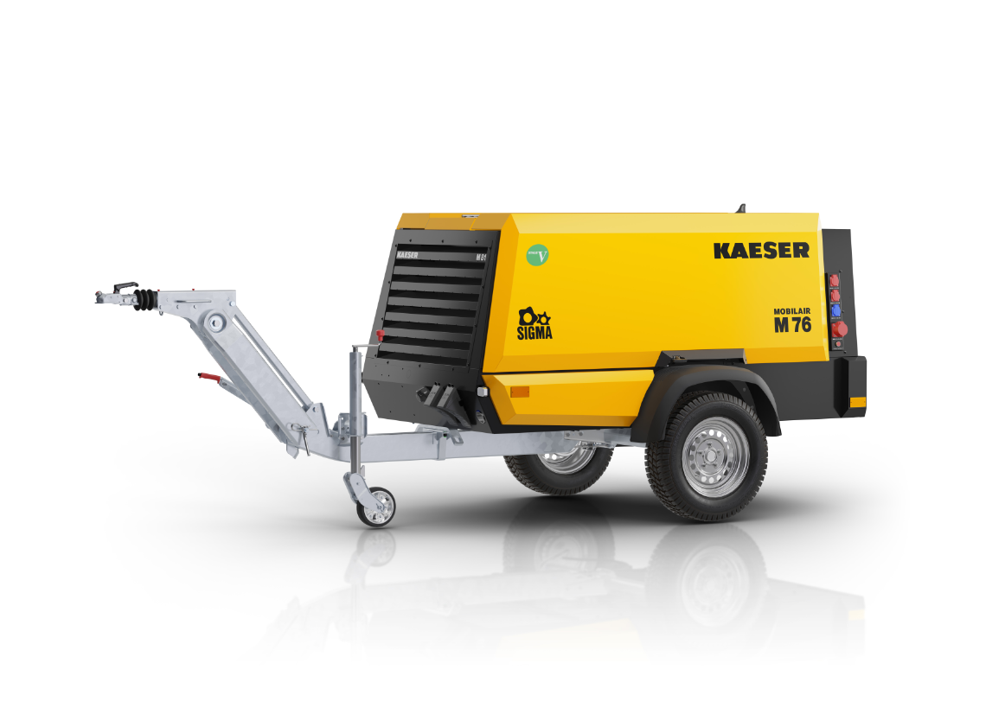

Die optimale Wahl für die ganze Welt. M76 mit Kubota Motor oder M81 mit Hatz Motor.